# CH7L-WCA 安装指南

本指南主要介绍设备包装清单、设备外观、添加设备到腾达安防App、安装摄像机、安装网口防水套件、给摄像机通电、登录Web管理页面、常见问题及安全信息，若要了解更多功能设置，请在“其他资料”模块或腾达官网（www.tenda.com.cn）查看产品使用说明书（腾达安防App配置指南&摄像机Web配置指南）

#### 包装清单

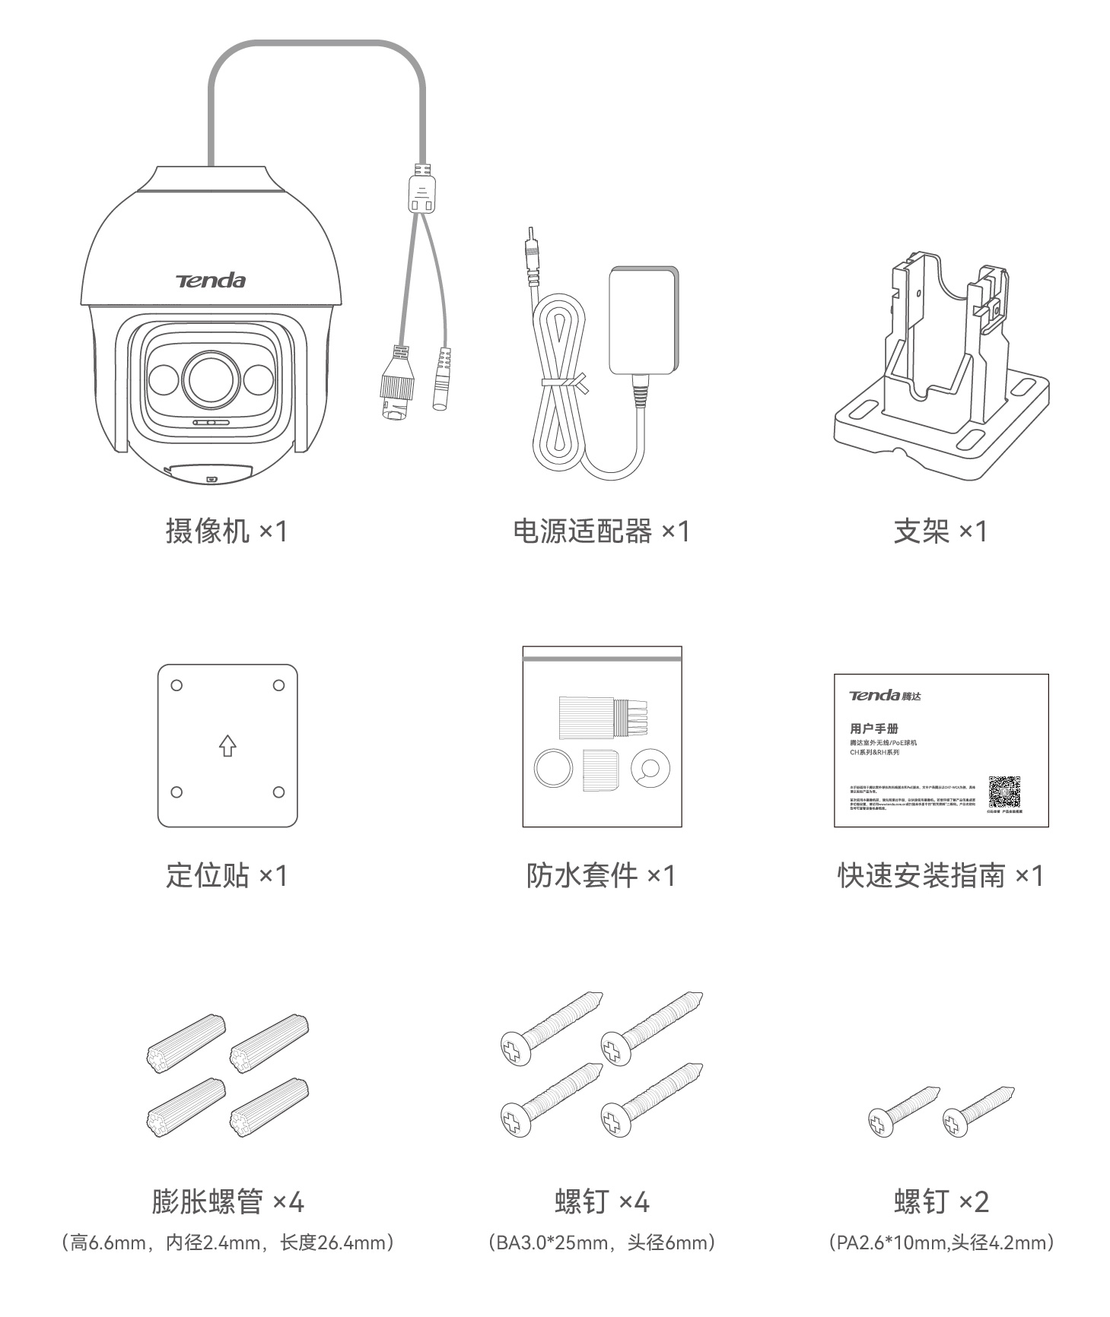

#### 设备外观

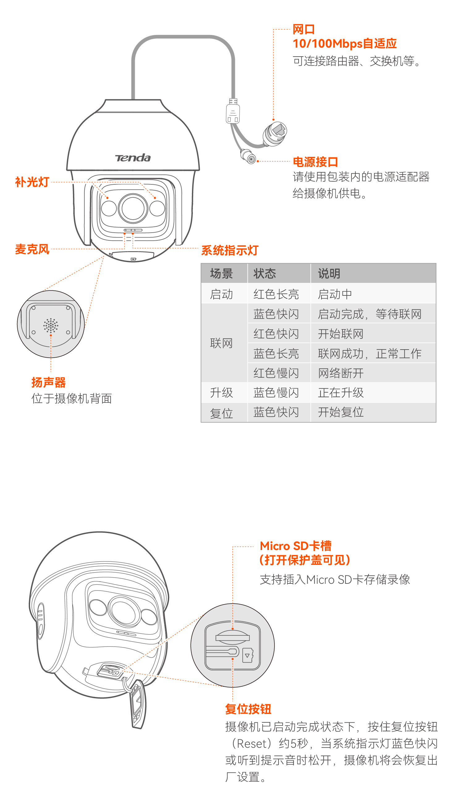

#### 一、添加设备到“腾达安防”App

#### 提示 添加摄像机前，请确保路由器已成功联网且没有开启上网过滤功能。

 步骤1： 摄像机放在路由器附近并通电，系统指示灯红色长亮，表示正在启动。当系统指示灯蓝色快闪时，摄像机启动完成，等待配网。

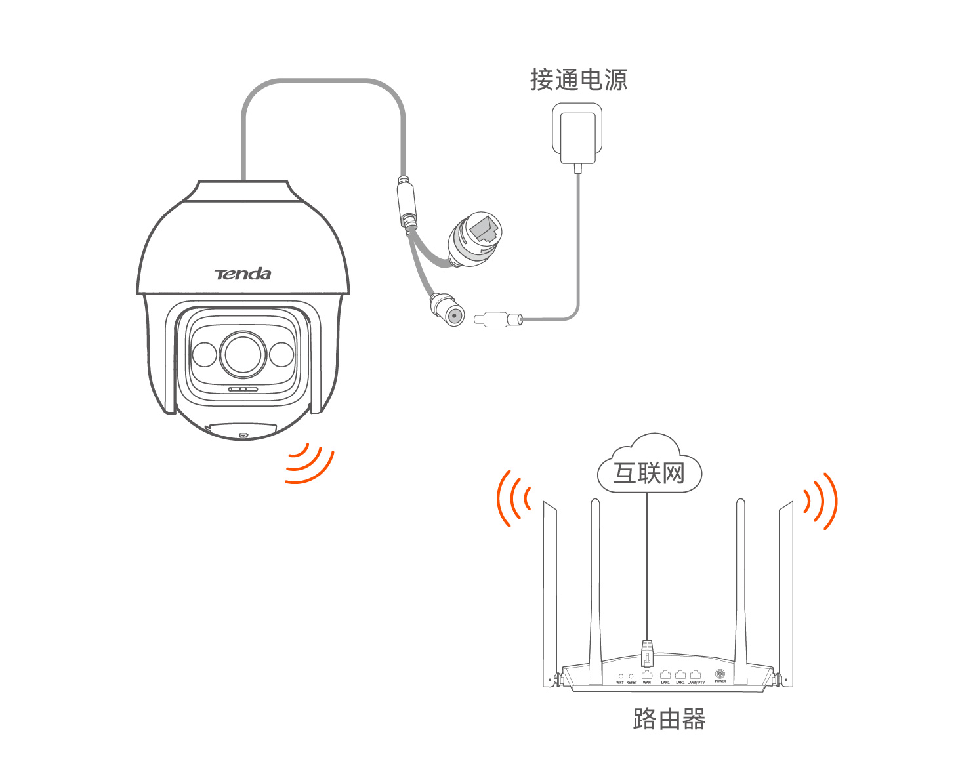

 步骤2： 扫描以下二维码，或者在手机的应用市场或App Store中搜索**腾达安防**，将**腾达安防**App下载并安装到手机上。



 步骤3： 运行**腾达安防**App，根据提示完成用户注册后继续如下步骤。

1. 进入“首页”，点击  立即添加设备  或页面右上角的  ，然后扫描摄像机机身铭牌的二维码。（建议拍照保存二维码方便后续使用）

#### 提示

#### 如果弹出提示要允许App访问手机的相机，请允许。

#### 下图以腾达安防App1.4.0软件版本为例。

1. 确认并勾选“设备已通电”，点击  添加  。
2. 确认并勾选“指示灯已蓝色快闪或已听到提示音”，点击  下一步  。  
   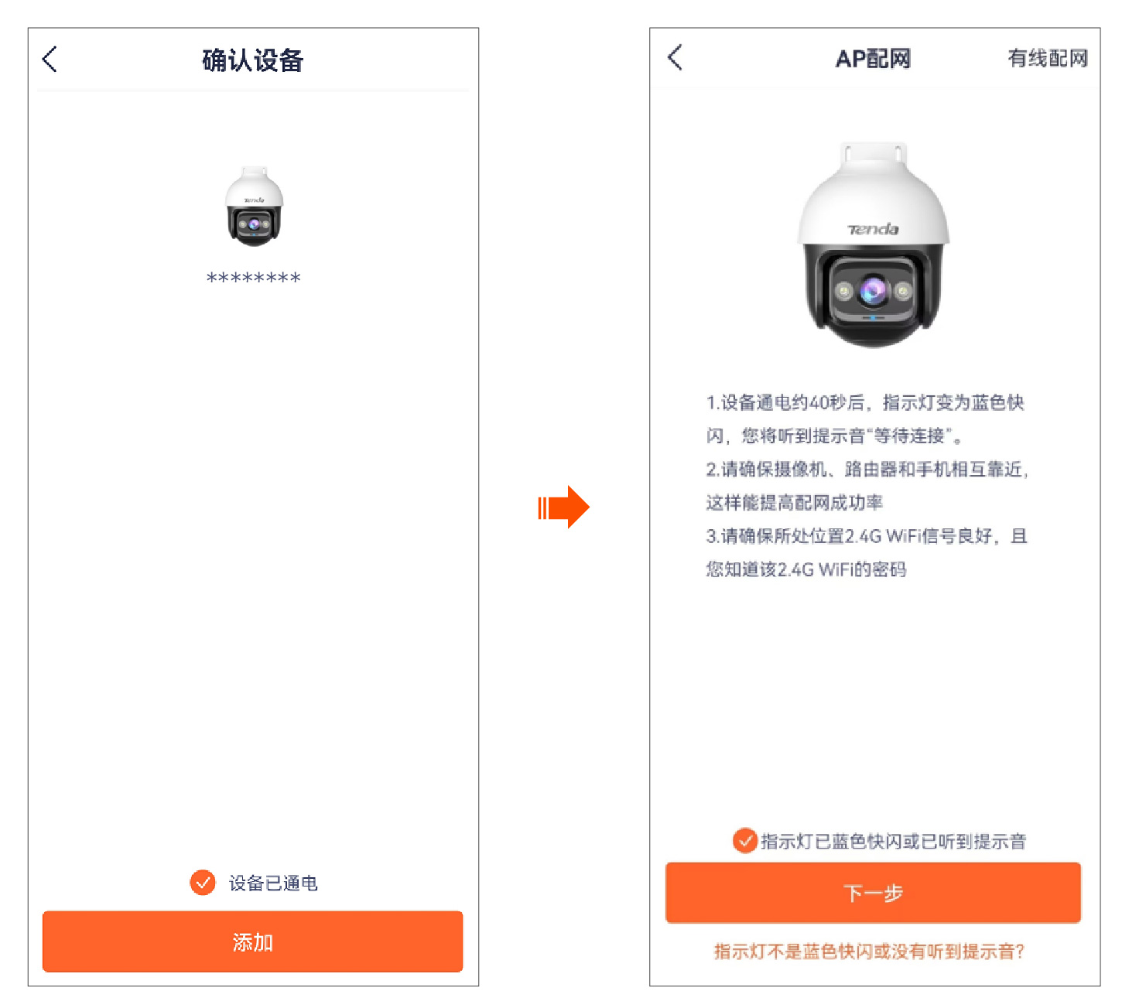
3. 选择路由器的2.4GHz Wi-Fi名称，输入Wi-Fi密码，点击  下一步  。记住页面显示的摄像机Wi-Fi名称，点击  连接摄像机Wi-Fi  。下图仅供参考。

#### 提示

#### 如果弹出提示要允许App访问设备的位置信息，请允许。

#### 如果手机没有开启WLAN，请根据提示操作开启。

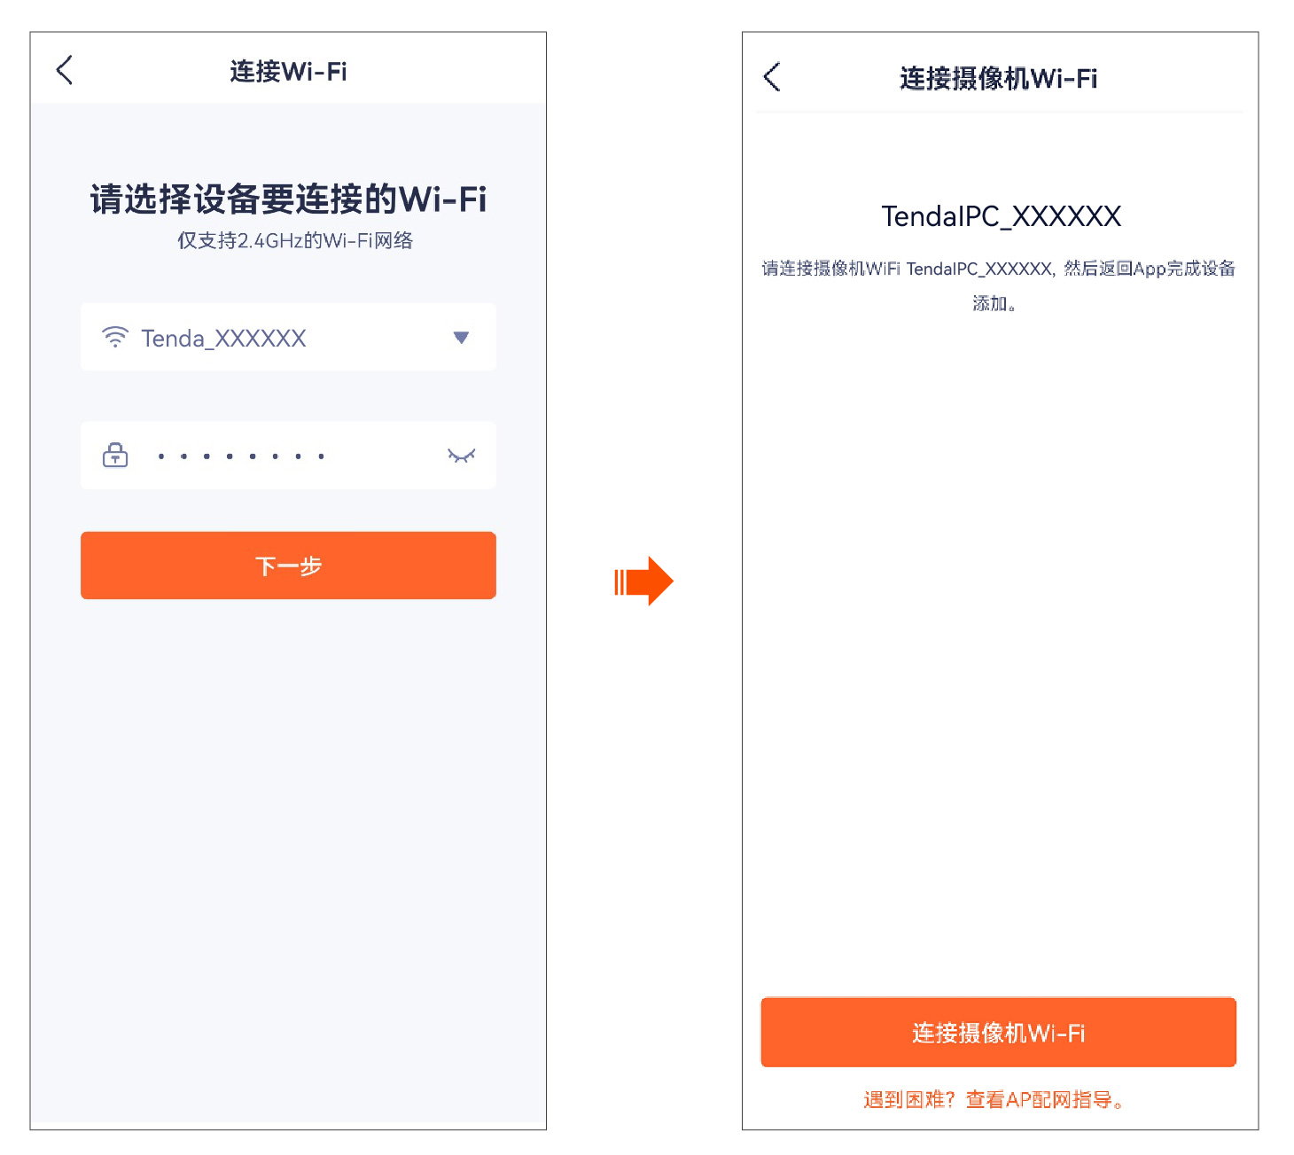

1. 手机会自动跳转到WLAN页面，请连接摄像机的Wi-Fi。

#### 提示

#### 摄像机默认Wi-Fi名称为TendaIPC_XXXXXX（XXXXXX为UUID号后六位，UUID号可在摄像机机身铭牌查看）。

#### 连接摄像机的Wi-Fi后，若手机系统提示摄像机Wi-Fi不可上网，此时，请不要切换到其他Wi-Fi。

#### 因安卓系统的多样性，不同安卓系统的系统页面显示不同，请以实际页面为准。

1. 返回App“添加设备”页面，正在添加设备。  
   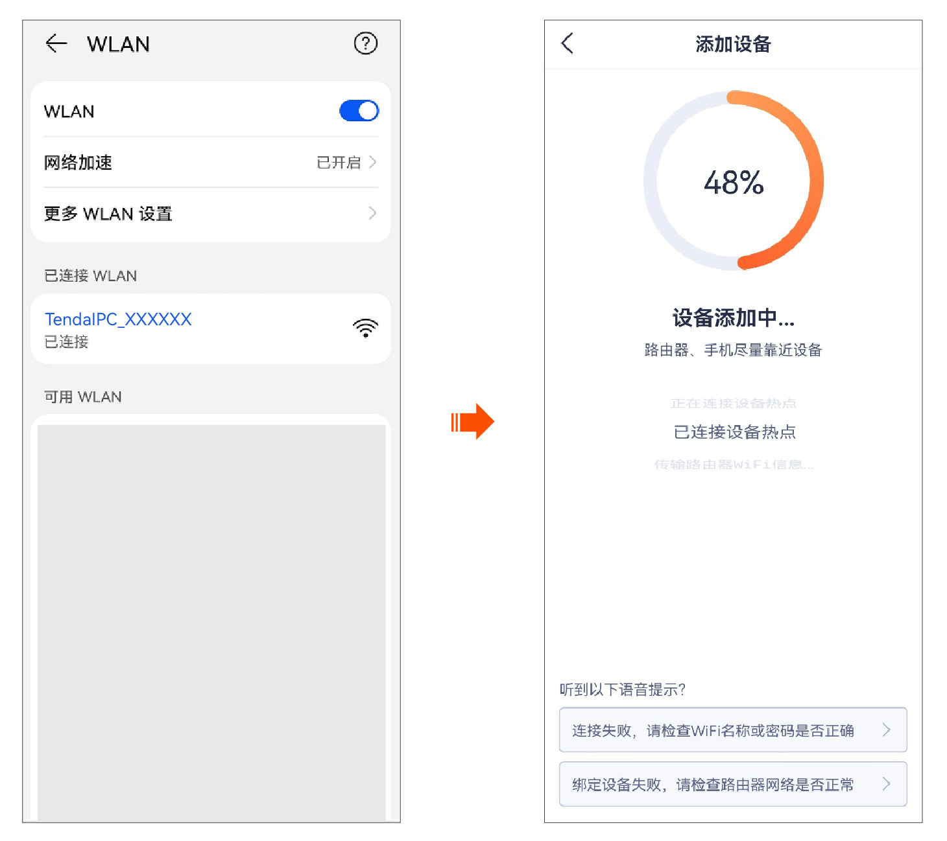
2. 稍等片刻，添加成功。您可以给摄像机命名，如“家”，点击  下一步  。新设备首次添加时，Tenda赠送3个月的云存储体验包。可根据需要领取。  
   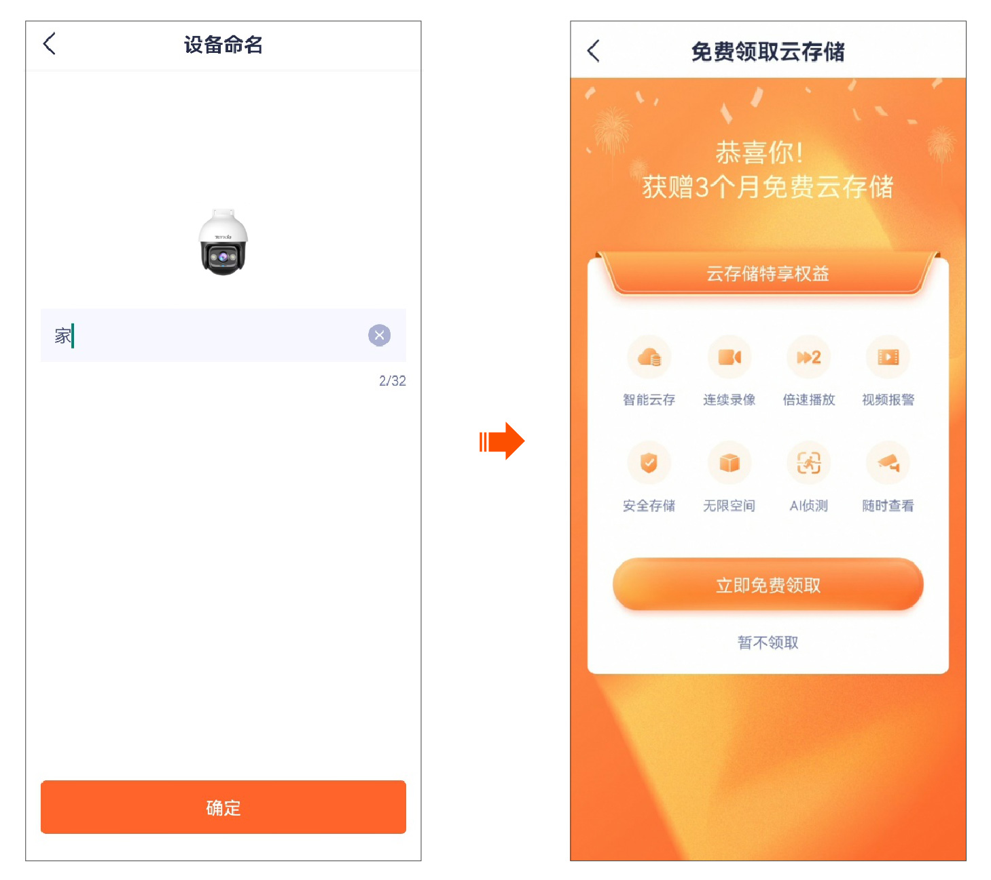

 设置完成。下图仅供参。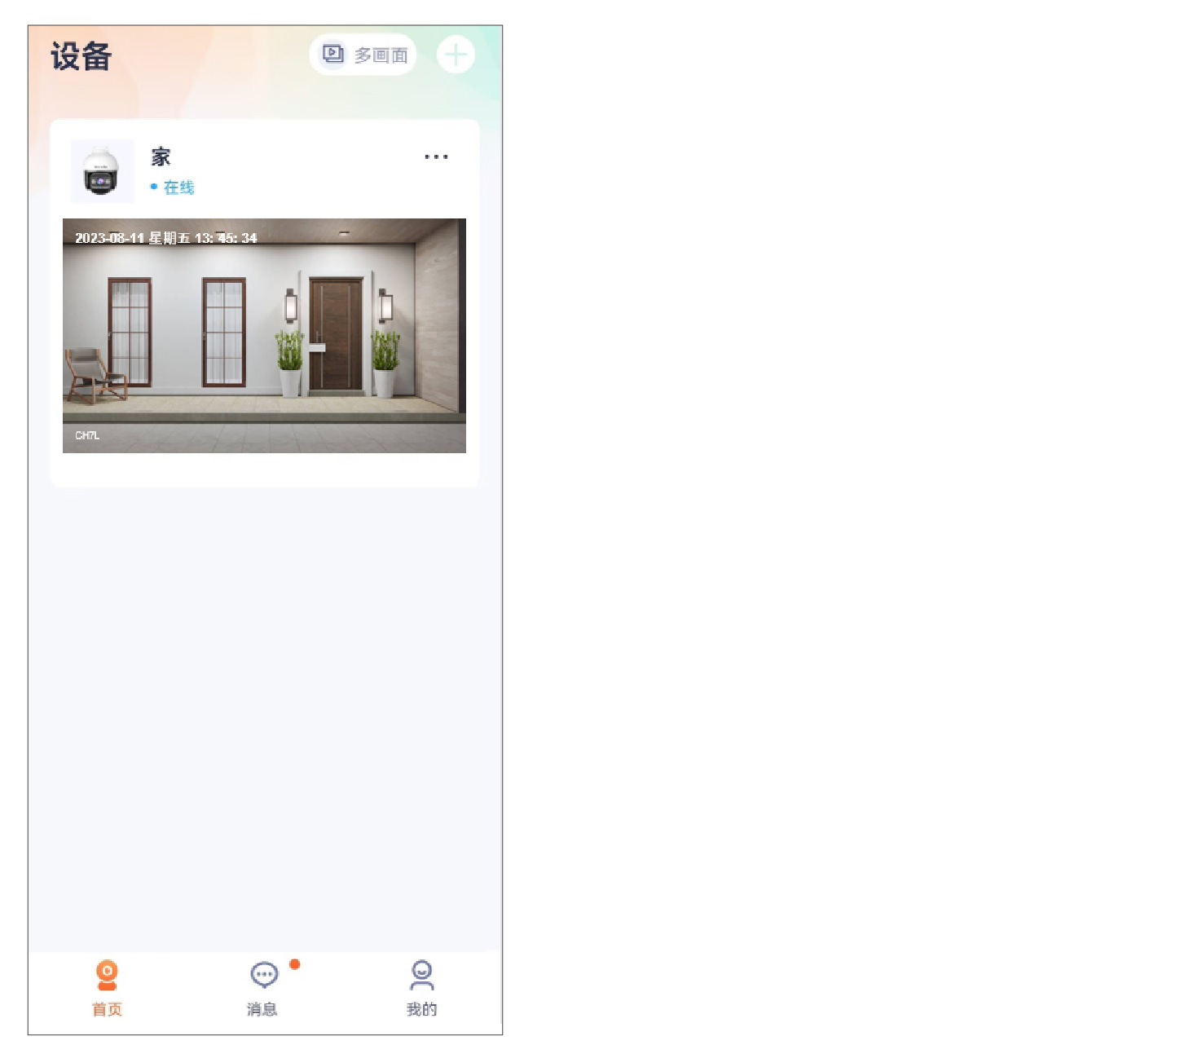

#### 二、安装摄像机

本摄像机支持壁挂安装、吸顶安装、抱杆安装。

#### 提示

#### 安装墙面应具备一定的厚度且承重能力在摄像机和支架总重的3倍以上。

#### 安装过程中，可能会用到冲击钻、直径6mm钻头、橡胶锤、螺丝刀、梯子等工具，请自备。

### 吸顶安装

1. 安装定位贴到天花板上。
2. 用直径6mm钻头在定位贴标记处钻孔（孔深25mm~30mm），并用橡胶锤将膨胀螺管分别打入孔中。
3. 将球机的尾线从支架前端穿入，从底板拉出，卡在支架底板的凹槽中。
4. 用螺丝刀将穿过支架的螺钉（BA3.0*25mm，头径6mm）拧入膨胀螺管，固定支架。
5. 参考图示方向推入摄像机，推至底，然后用螺钉（PA2.6*10mm,头径4.2mm）固定摄像机。

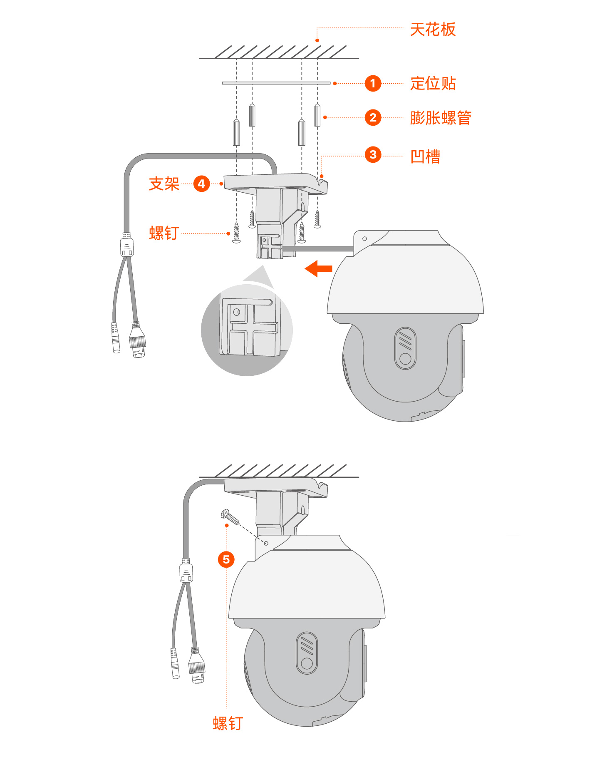

### 壁挂安装

1. 安装定位贴到竖直墙面上。
2. 用直径6mm钻头在定位贴标记处钻孔（孔深25mm~30mm），并用橡胶锤将膨胀螺管分别打入孔中。
3. 将球机的尾线从支架前端穿入，从底板拉出，卡在支架底板的凹槽中。
4. 用螺丝刀将穿过支架的螺钉（BA3.0*25mm，头径6mm）拧入膨胀螺管，固定支架。
5. 参考图示方向推入摄像机，推至底，然后用螺钉（PA2.6*10mm,头径4.2mm）固定摄像机。

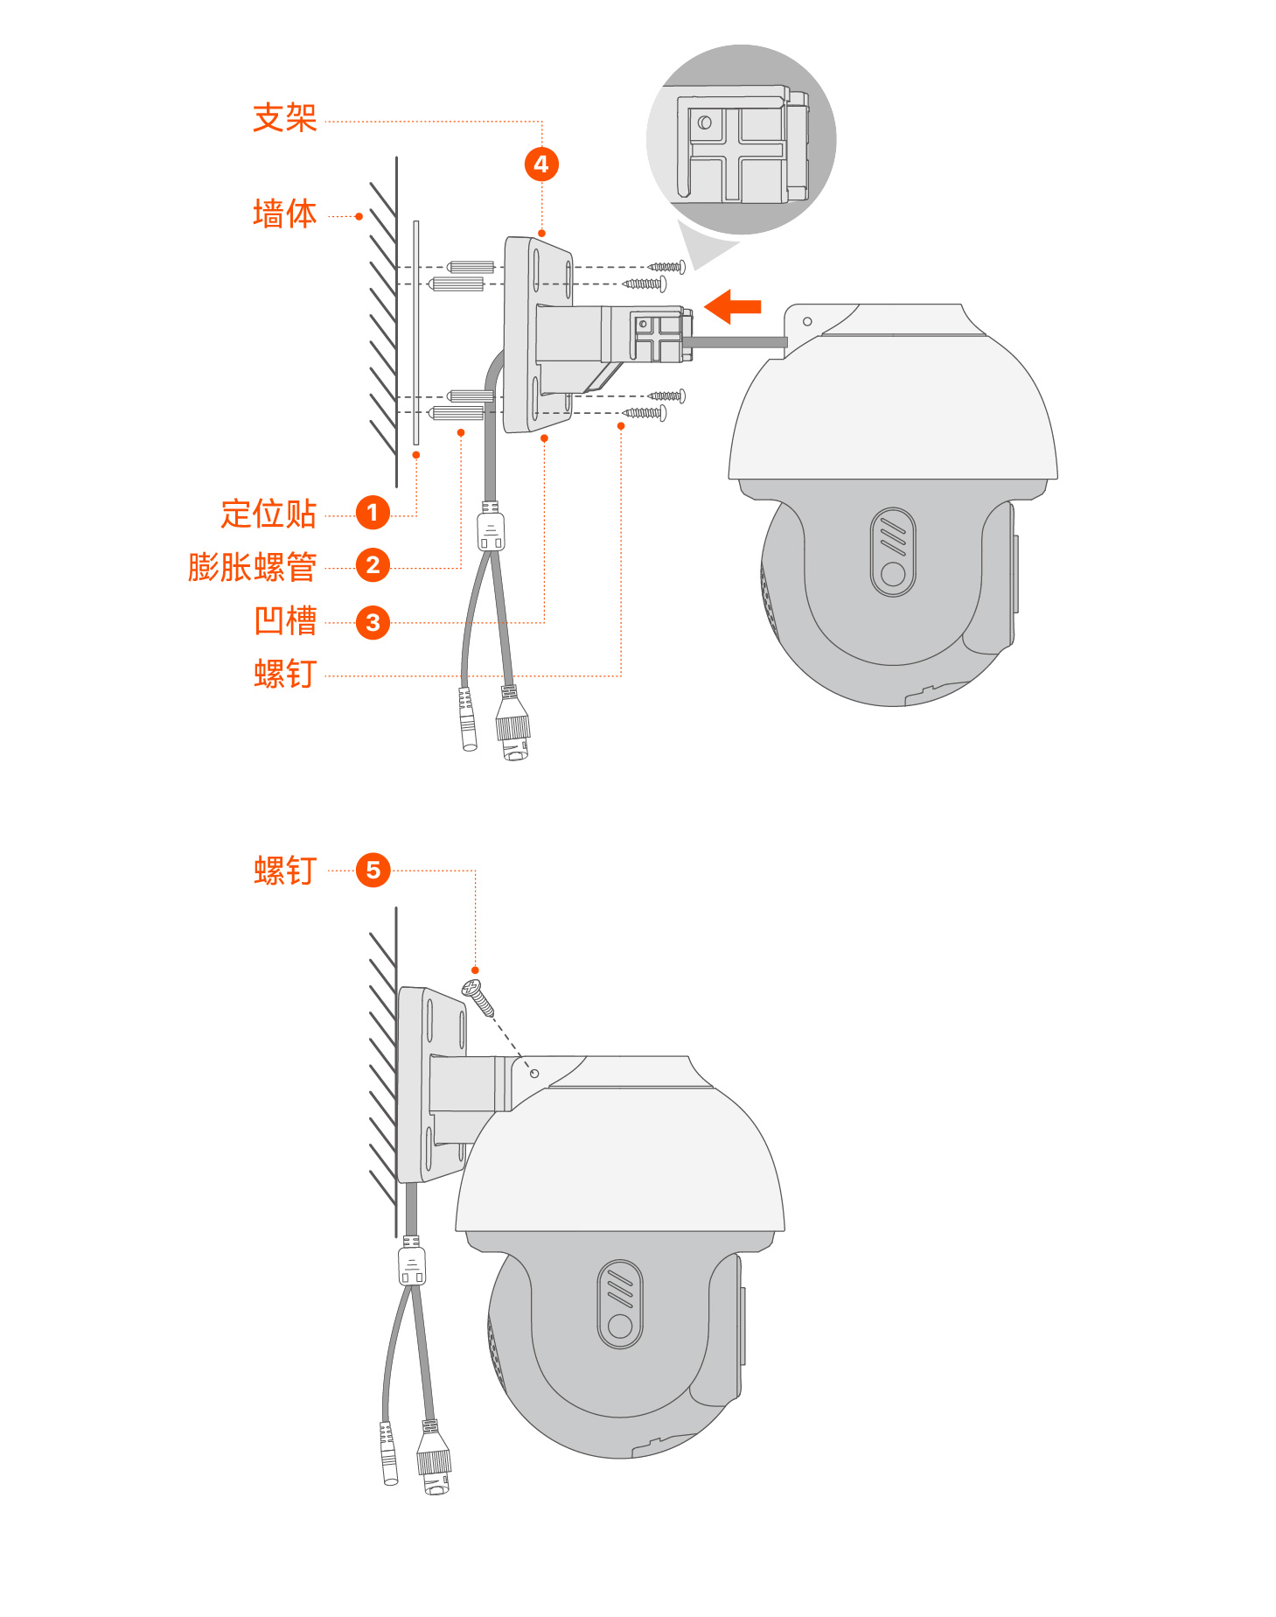

### 抱杆安装

1. 将球机的尾线从支架前端穿入，从底板拉出，卡在支架底板的凹槽中
2. 将扎带（需自备）穿过支架背面的扎带孔，并将支架贴紧抱杆，拉动扎带，固定支架。
3. 参考图示方向推入摄像机，推至底。然后用螺钉（PA2.6*10mm,头径4.2mm）固定摄像机。

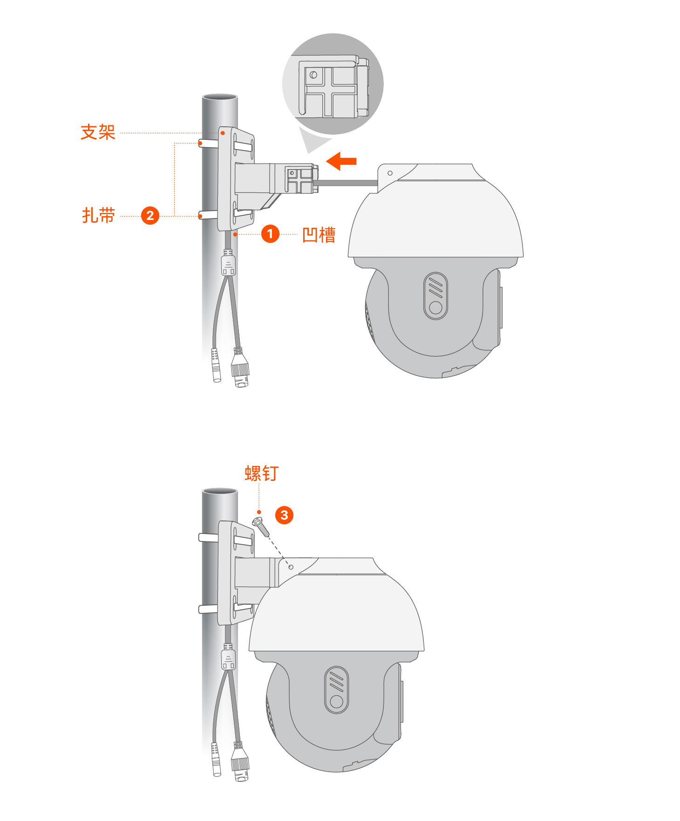

#### 三、安装网口防水套件

可根据需要对电源接口缠上防水胶带进行防水保护。当摄像机网口连接网线时，防水安装步骤如下。

#### 注意

#### 配套的防水套件不适用于水晶头有保护套的网线，如下所示。

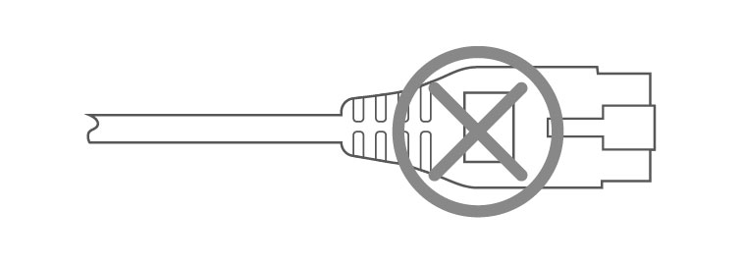

1. 将O型胶圈套在摄像机网口上。
2. 将网线依次穿过固定螺帽、防水胶圈、防水帽主体，然后插入摄像机网口。
3. 将防水帽主体套入摄像机网口，将防水胶圈塞入防水帽主体内，再拧紧固定螺帽。

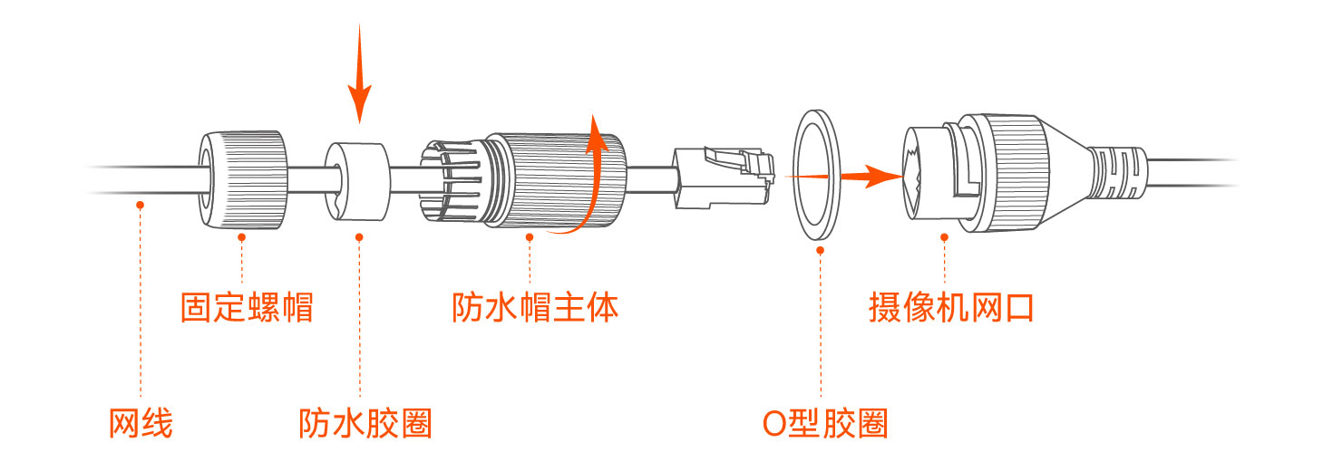

#### 四、给摄像机通电

安装完成后，给摄像机通电。摄像机启动完成会自动接入之前配置好的无线网络，待系统指示灯蓝色长亮，即可正常使用。

#### 安全注意事项

在使用和操作设备前，请阅读并遵守以下注意事项，以确保设备性能稳定，并避免出现危险或非法情况。

* 请勿在禁止使用无线设备的场所使用本设备。
* 本设备可在室外使用，包装配套的电源适配器仅在室内使用。
* 电源插头作为断开电源的装置。
* 电源插座应安装在设备附近并应易于触及。
* 安装过程中，本设备应保持断电状态。
* 长期不用时，建议拔下本设备所有线缆。
* 设备工作环境：温度：-30℃~60℃；湿度：（10~95）%RH，无凝结。设备存储环境：温度：-40℃~70℃；湿度：（3~95）%RH，无凝结。
* 电源适配器工作环境：温度：0℃~40℃；湿度：（5~95）%RH，无凝结。电源适配器存储环境：温度：-20℃~70℃；湿度：（5~95）%RH，无凝结。
* 确保设备远离火、强电场、强磁场、易燃易爆物品。
* 若电源插头或电源线已损坏，请勿继续使用。
* 若设备出现冒烟、异响、有异味等异常现象，请立刻停止使用并断开电源，拔出连接在设备上的所有线缆，并联系售后。
* 请勿擅自拆卸或改装设备及配件，否则该设备及配件将不予保修，也可能发生危险。